
АДМИНИСТРАЦИЯ ЛЕНИНГРАДСКОЙ ОБЛАСТИ
КОМИТЕТ ПО КУЛЬТУРЕ ЛЕНИНГРАДСКОЙ ОБЛАСТИ

ПРИКАЗ

«___»____________2016 г. №_______________

г. Санкт-Петербург

Об установлении границ территории объекта культурного наследия регионального значения «Памятный знак-обелиск в зоне, где в июне-июле 1944 г. сражались и успешно форсировали реку Вуоксу воины 142, 10, 92 стрелковых дивизий и других частей 23 армии Ленфронта. Поблизости – памятное место, где в июле 1944 г. погиб начальник политотдела 142 с. д.
Джатиев Д.Е., именем которого назван местный совхоз»,
расположенного по адресу: Ленинградская обл. Приозерский р-н, пос. Ромашки, в 15 км к западу от ж. д. станции Громово, в западных окрестностях поселка в 20 км к западу от поселка, близ левого, северо-восточного берега реки Вуоксы. На месте гибели Джатиева посажена яблонька, обнесенная металлической оградой, на которой установлена памятная доска.

В соответствии со статьями 3.1, 33 Федерального закона от 25 июня 2002 года № 73-ФЗ «Об объектах культурного наследия (памятниках истории и культуры) народов Российской Федерации» на основании проекта границ территории приказываю:
1.Установить границы территории объекта культурного наследия регионального значения, поставленного на государственную охрану Решением Леноблисполкома № 189 от 16.05.1988 г., местонахождение: Ленинградская обл. Приозерский р-н, пос. Ромашки, в 15 км к западу от ж. д. станции Громово, в западных окрестностях поселка в 20 км к западу от поселка, близ левого, северо-восточного берега реки Вуоксы. На месте гибели Джатиева посажена яблонька, обнесенная металлической оградой, на которой установлена памятная доска, согласно приложению 1, 2 к настоящему приказу.
2. Отделу по осуществлению полномочий Ленинградской области в сфере объектов культурного наследия департамента государственной охраны, сохранения и использования объектов культурного наследия комитета по культуре Ленинградской области обеспечить внесение сведений о наличии границы территории объекта культурного наследия регионального значения «Памятный знак-обелиск в зоне, где в июне-июле 1944 г. сражались и успешно форсировали реку Вуоксу воины 142, 10, 92 стрелковых дивизий и других частей 23 армии Ленфронта. Поблизости – памятное место, где в июле 1944 г. погиб начальник политотдела 142 с. д.
Джатиев Д.Е., именем которого назван местный совхоз», расположенного по адресу: Ленинградская обл. Приозерский р-н, пос. Ромашки, в 15 км к западу от ж. д. станции Громово, в западных окрестностях поселка в 20 км к западу от поселка, близ левого, северо-восточного берега реки Вуоксы. На месте гибели Джатиева посажена яблонька, обнесенная металлической оградой, на которой установлена памятная доска в единый государственный реестр объектов культурного наследия (памятников истории и культуры) народов Российской Федерации.
3. Настоящий приказ вступает в силу со дня его официального опубликования.
4. Контроль за исполнением настоящего приказа возложить на заместителя начальника департамента государственной охраны, сохранения и использования объектов культурного наследия комитета по культуре Ленинградской области.

Председатель
комитета по культуре Е. В. Чайковский

Приложение №1
к приказу комитета по культуре
Ленинградской области
от «_» ________ 2016 г. № ________

Ситуационный план объекта культурного наследия регионального значения «Памятный знак-обелиск в зоне, где в июне-июле 1944 г. сражались и успешно форсировали реку Вуоксу воины 142, 10, 92 стрелковых дивизий и других частей 23 армии Ленфронта. Поблизости – памятное место, где в июле 1944 г. погиб начальник политотдела 142 с. д.
Джатиев Д.Е., именем которого назван местный совхоз»

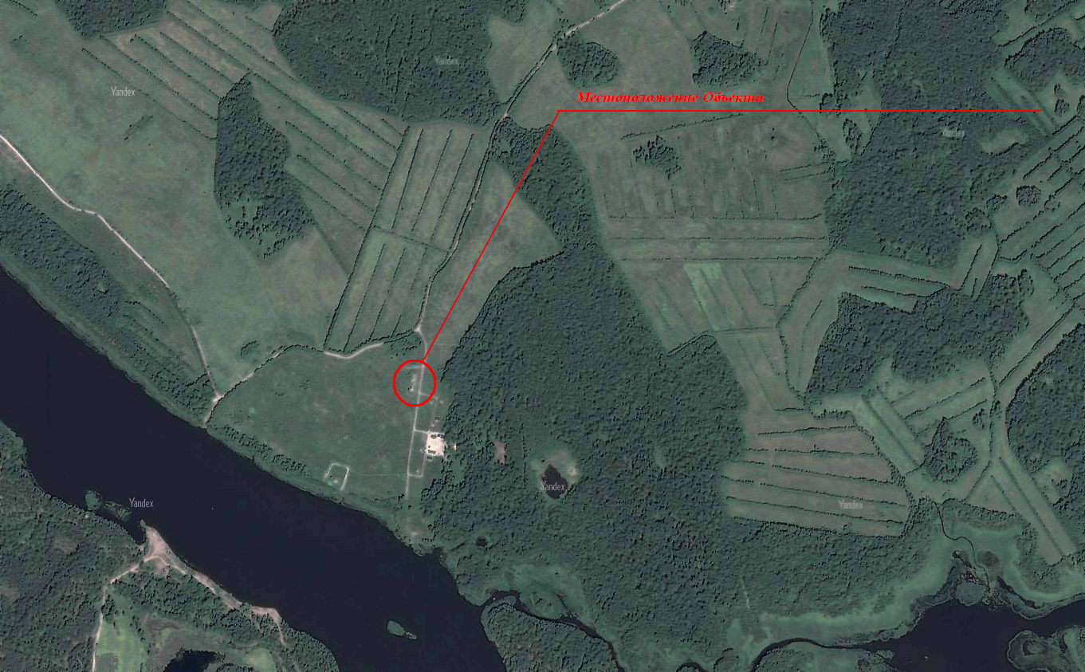

М 1:5000

Приложение №2
к приказу комитета по культуре
Ленинградской области
от «_» ________ 2016 г. № ________

Координаты поворотных точек границы территории объекта культурного наследия регионального значения «Памятный знак-обелиск в зоне, где в июне-июле 1944 г. сражались и успешно форсировали реку Вуоксу воины 142, 10, 92 стрелковых дивизий и других частей 23 армии Ленфронта. Поблизости – памятное место, где в июле 1944 г. погиб начальник политотдела 142 с. д. Джатиев Д.Е., именем которого назван местный совхоз».
Обозначение (номер) характерной точки | Координаты характерных точек во Всемирной геодезической системе координат (WGS-84) |  | Координаты характерных точек в местной системе координат (МСК)
Обозначение (номер) характерной точки | Северной широты | Восточной долготы | X | Y
А1 | 60°43′21.5″ | 29°34′15.2″ | 524440.901 | 2174857.763
А2 | 60°43′21.5″ | 29°34′16.8″ | 524440.392 | 2174882.017
А3 | 60°43′20.1″ | 29°34′16″ | 524397.321 | 2174868.980
А4 | 60°43′20.5″ | 29°34′14.3″ | 524410.241 | 2174843.470

Описание границы территории
Граница проходит от точки А1, расположенной в северо-западном углу металлической ограды Объекта, по прямой в направлении на восток до точки А2, расположенной в северо-восточном углу металлической ограды.
От точки А2 граница поворачивает под углом в 70 градусов и проходит по прямой в направлении на юг до точки А3, расположенной в юго-восточном углу металлической ограды.
От точки А3 граница поворачивает под углом в 80 градусов и проходит по прямой в направлении на запад до точки А4, расположенной в юго-западном углу металлической ограды.
От точки А4 граница поворачивает под прямым углом и проходит по прямой в направлении на север до точки А1, где замыкается.

Направления на север, юг, восток, запад условны в связи с незначительным отклонением направлений границ территории Объекта от сторон света.

План поворотных точек границ территории объекта культурного наследия регионального значения «Памятный знак-обелиск в зоне, где в июне-июле 1944 г. сражались и успешно форсировали реку Вуоксу воины 142, 10, 92 стрелковых дивизий и других частей 23 армии Ленфронта. Поблизости – памятное место, где в июле 1944 г. погиб начальник политотдела 142 с. д.
Джатиев Д.Е., именем которого назван местный совхоз»
